ЛАБОРАТОРНАЯ РАБОТА № 12

АНИМАЦИЯ СВОЙСТВ

**Цель работы:** создать приложение с возможностью воспроизведения анимации свойств.

Анимация может выполняться в виде ряда простых преобразований — изменение позиции, размера, угла вращения и уровня прозрачности на поверхности объекта View. Например, у компонента TextView можно перемещать, вращать, уменьшать или увеличивать текст. Если TextView имеет фоновое изображение, оно будет преобразовано наряду с текстом. Пакет android.view.animation содержит необходимые классы для анимации с промежуточными кадрами.

Основные классы анимации и их соответствия в XML:

• AnimationSet (элемент <set>) — класс, представляющий группу анимаций, которые должны запускаться вместе. Если класс AnimationSet устанавливает какие-либо свойства, эти свойства наследуют и объекты, входящие в группу;

• AlphaAnimation (элемент <alpha>) — управляет прозрачностью объекта;

• RotateAnimation (элемент <rotate>) — управляет вращением объекта;

• ScaleAnimation (элемент <scale>) — управляет масштабированием объекта, т.е. изменениями размеров;

• TranslateAnimation (элемент <translate>) — управляет позиционированием объекта (перемещение)

Команды анимации определяют преобразования, которые необходимо произвести над объектом. Преобразования могут быть последовательными или одновременными. Каждое преобразование принимает набор параметров, определѐнных для этого преобразования (начальный размер, конечный размер при изменении размера, стартовый угол и конечный угол при вращении объекта и т. д.), а также набор общих параметров (например, начального времени и продолжительности). Если требуется сделать несколько преобразований одновременно, им задают одинаковое начальное время. Если требуется сделать последовательные преобразования, задается их время старта плюс продолжительность предыдущего преобразования.

Код MainActivity.java:

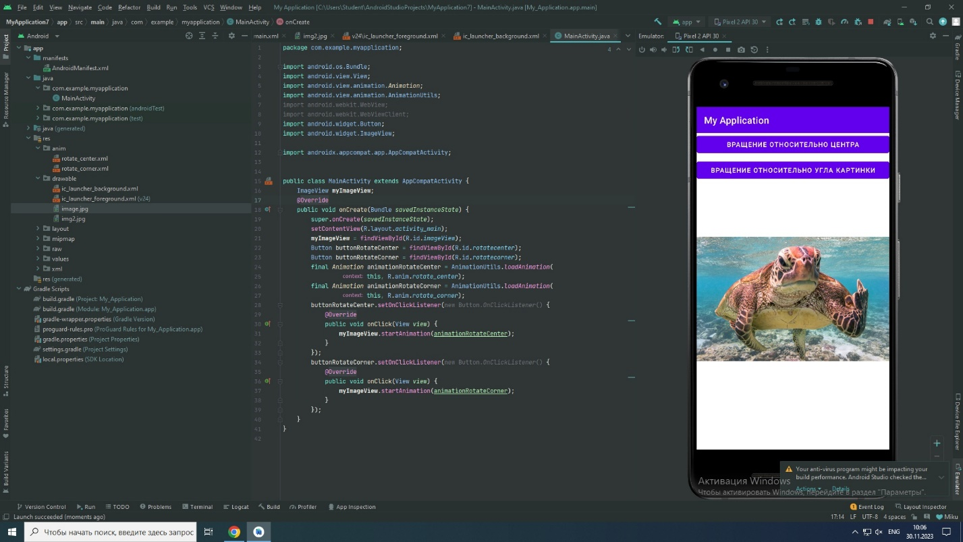

Рисунок 12.1 - Код MainActivity.java

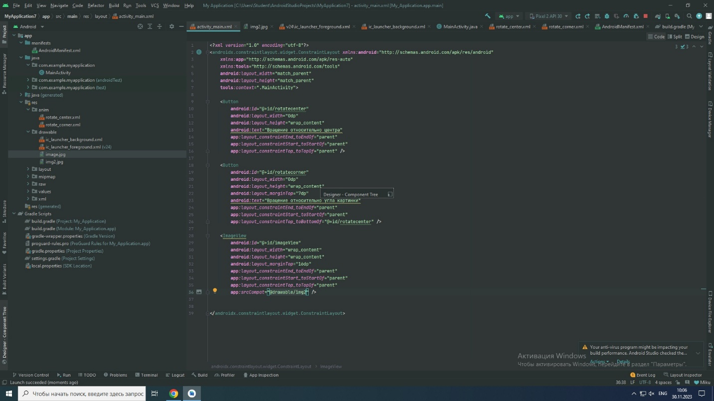

Рисунок 12.2 - Код activity_main.xml

Результат работы:



Рисунок 12.3 - Результат работы

**Вывод:** в ходе выполнения лабораторной работы было создано приложение с возможностью воспроизведения анимации свойств.

|  |  |
| --- | --- |
| Выполнил | Нестеренко М.С. |
| Проверил | Елкин Н.С. |